|  |  |  |
| --- | --- | --- |
| الزمن: ......... / د | مراجعة | الفصل الدراسي الأول |
| الدرجة الكلية :....................... |  | التاريخ : ...... ربيع أول 1439هـ  ........ / 12 / 2017 م |

**الاسم: ........................................ الشعبة: .....................**

|  |  |  |
| --- | --- | --- |
| **Depth of Knowledge** | **Question #**  **رقم السؤال** | **NGSS/AP - Learning Objective**  **نواتج التعلم** |
| Level 1: Recall  الأسئلة المباشرة | **1** | **يصوب ما تحته خط** |
| Level 2: Basic Application  أسئلة التطبيق | **3** | **يكتب دلالات الأرقام على الخريطة.** |
| Level 3: Strategic Thinking  الأسئلة الاستنتاجية | **2 - 4** | **يستنتج الموقع النسبي لدولة الإمارات.** |
| Level 4: Extended Thinking  السؤال العميق | **5** | **يفسر أهمية موقع دولة الإمارات.** |



السؤال الأوّل:

* **صَوّب ما تحته خط :**

1. تمتد الدول العربية في قارتي أمريكا الشمالية و أمريكا الجنوبية.
2. تقع دولة الإمارات في شمال الوطن العربي.
3. يبلغ عدد الدول العربية 65 دولة.
4. تطل دولة الإمارات على بحر عمان والبحر المتوسط.
5. ازدهرت في دولة الإمارات قديماً طرق التجارة الجوية.
6. يبلغ عدد دول شبه الجزيرة العربية 9 دول.

السؤال الثاني:

* **صل بخط بين المفهوم و التعريف المناسب له :**

|  |  |
| --- | --- |
| **المفهوم** | **التعريف** |
| 1. الحضارة | أرض تحيط بها المياه من كل الجهات. |
| 1. الجزيرة | كل جهد يقوم به الإنسان لتطوير حياته. |
| 1. تجارة الترانزيت | مياه تحيط بها اليابسة من ثلاثة جهات. |
| 1. الحدود السياسية | أرض تحيط بها المياه من ثلاثة جهات و الجهة الرابعة متصلة باليابسة. |
| 1. الخليج | استيراد البضائع ثم إعادة تصديرها لدول أخرى. |
| 1. شبه الجزيرة | خطوط رسمها الإنسان لتفصل ما بين الدول. |

السؤال الثالث:

* 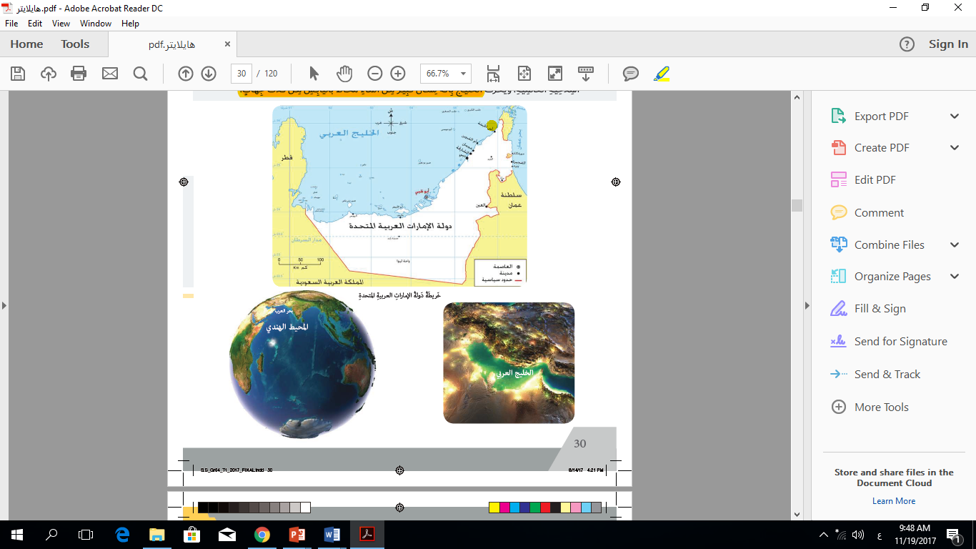**اكتب دلالات الأرقام التالية على خريطة دولة الإمارات:**

1. ........................

2- ..............

3- ..............................

4- ..............

5- ..............................

السؤال الرابع:

* **لاحظ الخرائط التالية ثم ضع بأسفل كل منها الاسم المناسب محدداً موقع دولة الإمارات من كلٍ منها:**

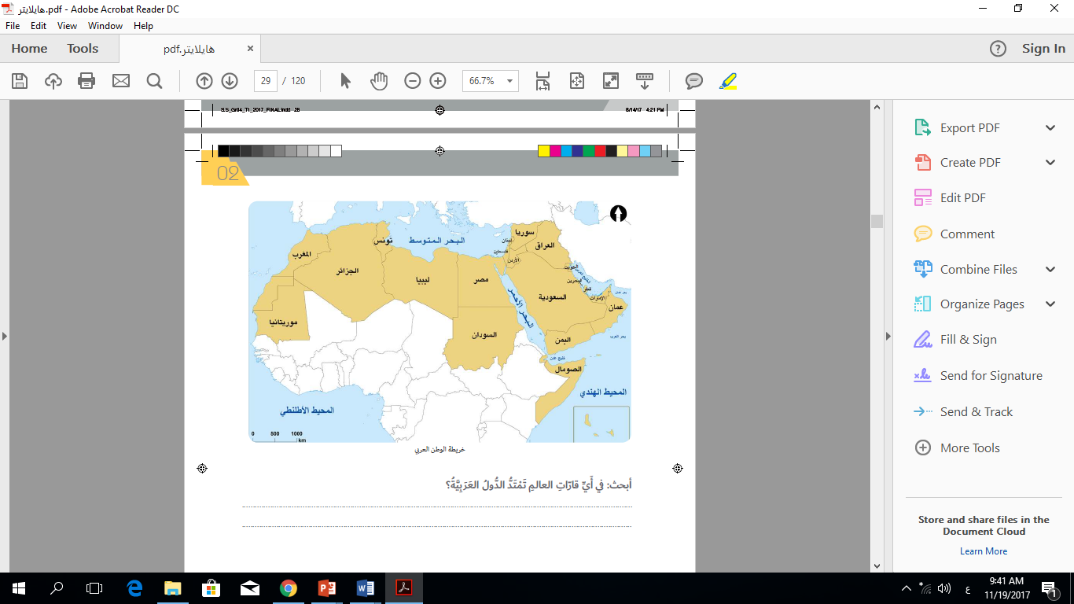

تقع دولة الإمارات بالنسبة لدول الوطن العربي في جهة .................................

خريطة الوطن العربي

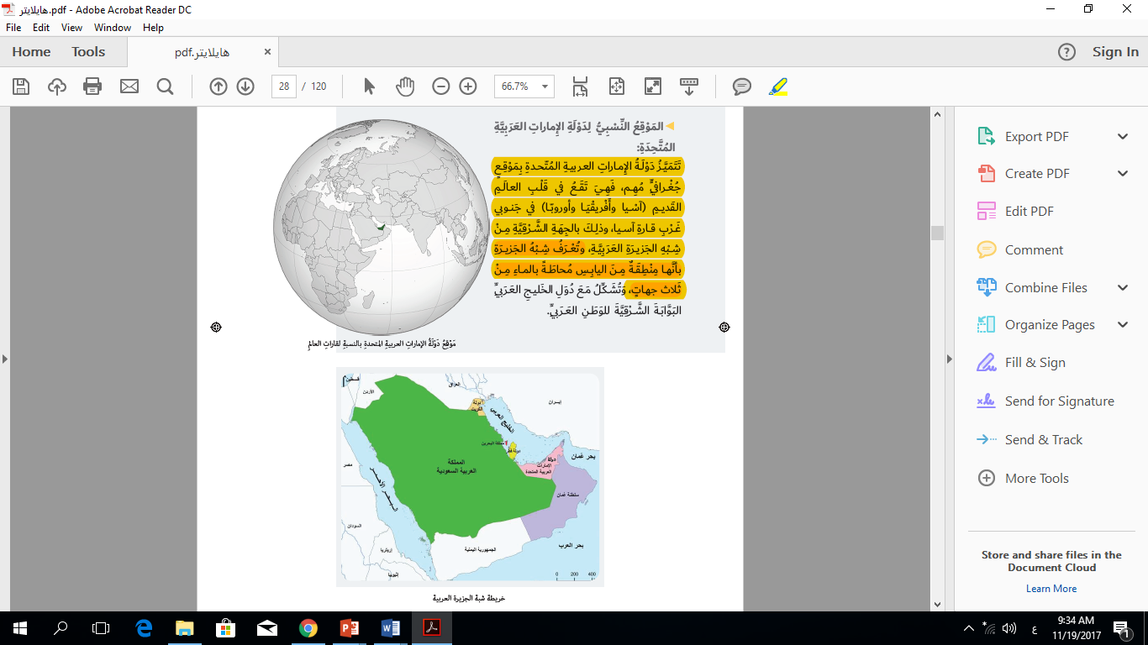

تقع دولة الإمارات بالنسبة لدول شبه الجزيرة في جهة .................................

خريطة ....................................



تقع دولة الإمارات بالنسبة لقارات العالم في ............

خريطة ....................................

السؤال الخامس:

* **( أ )- استكمل المخطط التالي:**

**( ب)- أجب عما يلي:**

1. عَدّد قارات العالم القديم ؟

* آسيا
* .............
* .............

1. ما أهمية موقع دولة الإمارات ؟

* أهمية استراتيجية
* أهمية ........................
* أهمية ........................

1. فسر اعتبار دولة الإمارات حلقة وصل بين الشرق و الغرب؟

........................................................................